12 – XSS (Stored)

Mô tả

Stored XSS là lỗ hổng xảy ra khi mã độc do người dùng nhập vào được lưu lại trên server — ví dụ trong database, comment, profile hoặc bài đăng — rồi được hiển thị lại cho những người dùng khác mà không được xử lý an toàn.

Ví dụ: kẻ tấn công chèn JavaScript vào phần bình luận. Khi người khác mở trang chứa bình luận đó, trình duyệt của họ sẽ thực thi đoạn m ã đã được lưu.

Hậu quả: có thể dẫn đến đánh cắp session/cookie, giả mạo nội dung, chuyển hướng người dùng hoặc thực hiện hành động dưới quyền nạn nhân. Stored XSS thường nguy hiểm hơn Reflected XSS vì payload có thể ảnh hưởng đến nhiều người dùng mà không cần gửi riêng từng link độc hại.

Nguyên nhân chính: ứng dụng lưu input không tin cậy và hiển thị lại mà thiếu output encoding/sanitization phù hợp.

I. Low
<?php

if( isset( $_POST[ 'btnSign' ] ) ) {
// Get input
$message = trim( $_POST[ 'mtxMessage' ] );
$name = trim( $_POST[ 'txtName' ] );

// Sanitize message input
$message = stripslashes( $message );
$message = ((isset($GLOBALS["___mysqli_ston"]) && is_object($GLOBALS["___mysqli_ston"])) ? mysqli_real_escape_string($GLOBALS["___mysqli_ston"], $message ) : ((trigger_error("[MySQLConverterToo] Fix the mysql_escape_string() call! This code does not work.", E_USER_ERROR)) ? "" : ""));

// Sanitize name input
$name = ((isset($GLOBALS["___mysqli_ston"]) && is_object($GLOBALS["___mysqli_ston"])) ? mysqli_real_escape_string($GLOBALS["___mysqli_ston"], $name ) : ((trigger_error("[MySQLConverterToo] Fix the mysql_escape_string() call! This code does not work.", E_USER_ERROR)) ? "" : ""));

// Update database
$query = "INSERT INTO guestbook ( comment, name ) VALUES ( '$message', '$name' );";
$result = mysqli_query($GLOBALS["___mysqli_ston"], $query ) or die( '<pre>' . ((is_object($GLOBALS["___mysqli_ston"])) ? mysqli_error($GLOBALS["___mysqli_ston"]) : (($___mysqli_res = mysqli_connect_error()) ? $___mysqli_res : false)) . '</pre>' );

//mysql_close();
}

?>

Test HTML Injection

Ở message: <h1>TEST</h1>
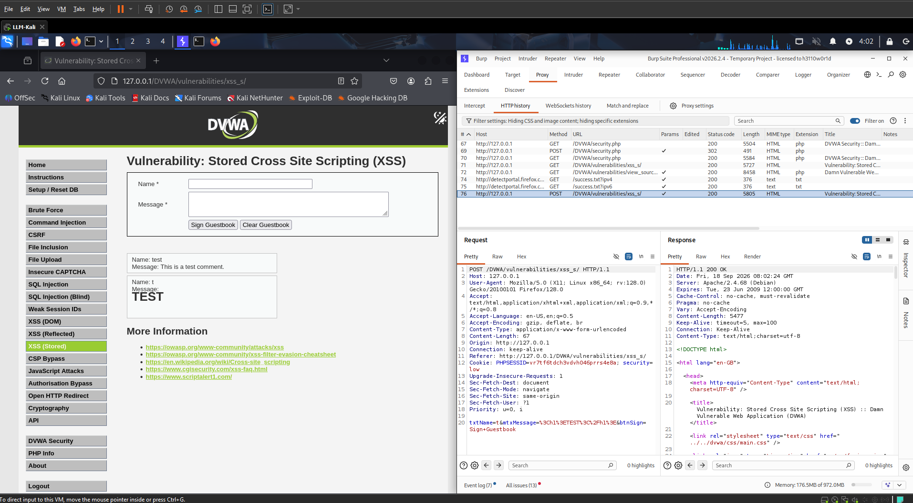

Chữ TEST được xuất hiện với heading lớn

Sử dụng Payload XSS
<script>alert(1)</script>

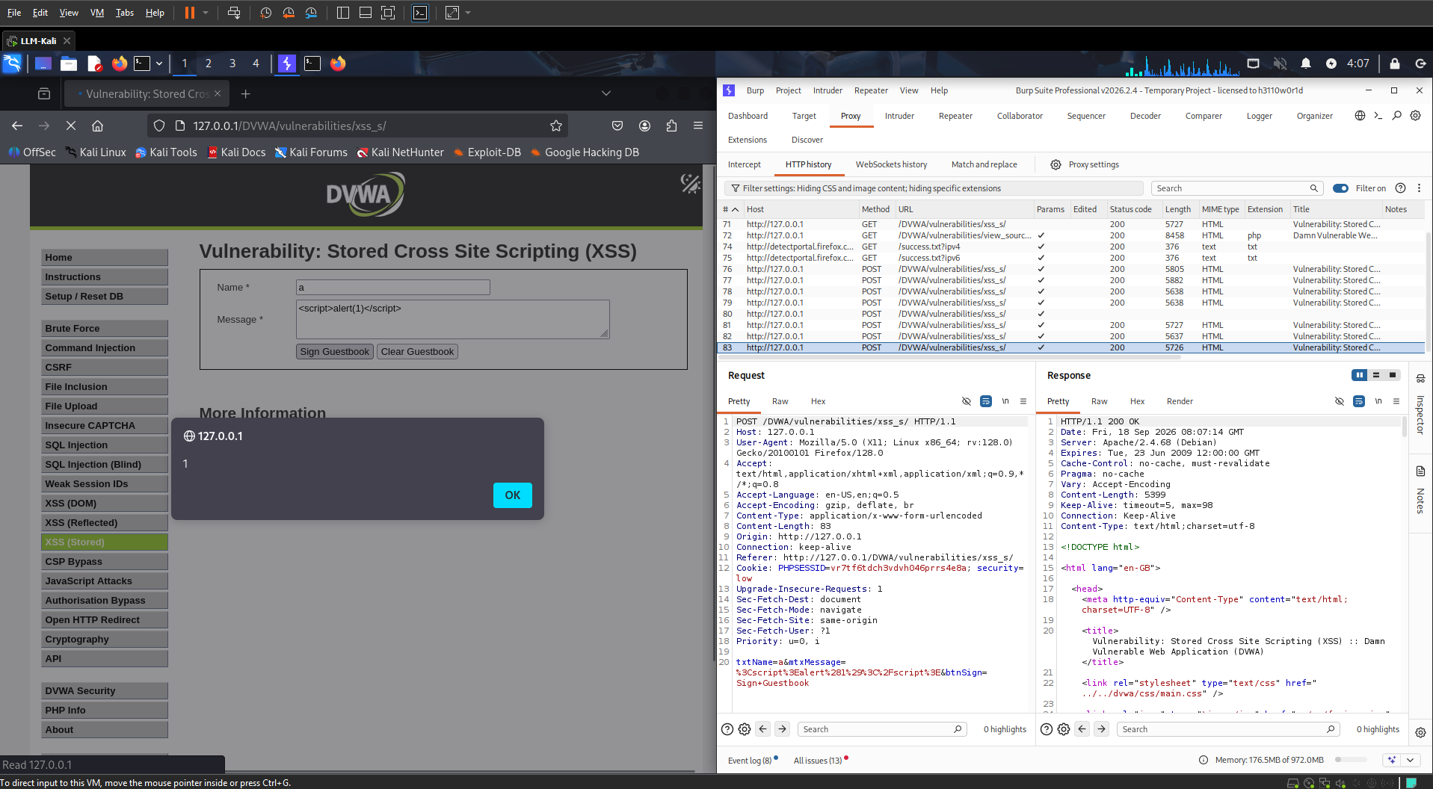
Payload được thực thi và popup số 1

Sau đó tắt đi ở đây trên trang web xuất hiện đoạn message để user đọc
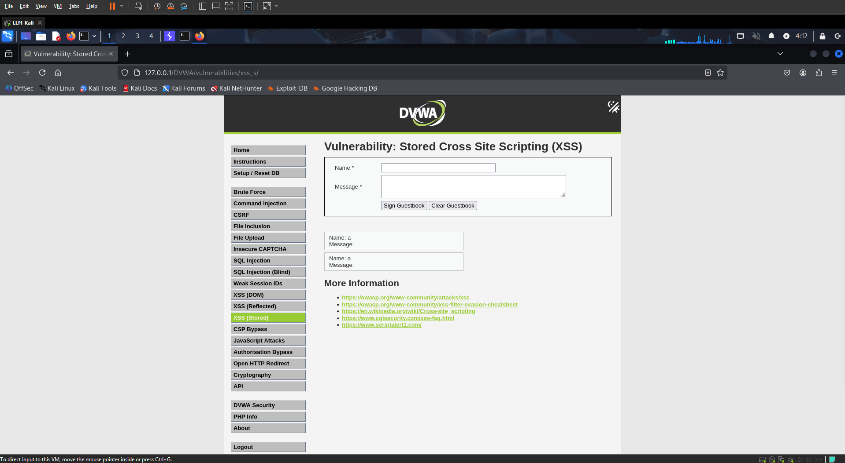

Sau khi vào trang, hoặc refresh trang
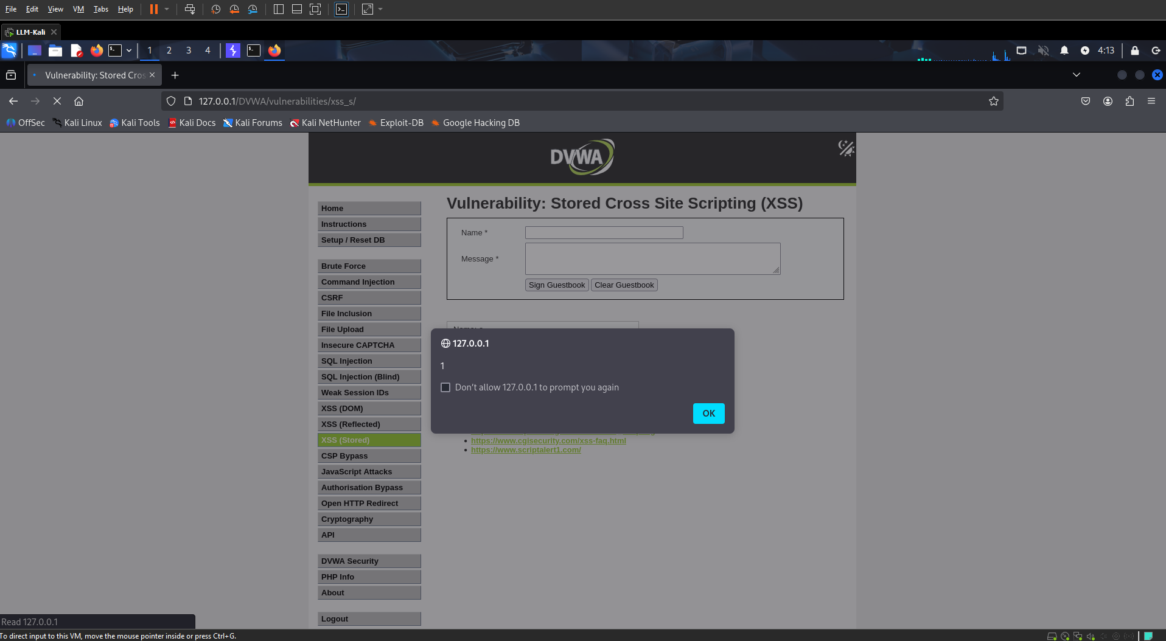
Trang sẽ thực thi alert(1) ở phía client

mysqli_real_escape_string() chủ yếu xử lý dữ liệu phục vụ SQL context. > Không chống XSS

Ở DVWA XSS Stored level Low, dữ liệu từ trường Name và Message được lưu vào bảng guestbook. Mặc dù ứng dụng sử dụng mysqli_real_escape_string() để xử lý dữ liệu trước khi đưa vào SQL query, cơ chế này không cung cấp bảo vệ chống XSS. Nội dung được lưu có thể được đưa trở lại HTML mà không có output encoding thích hợp, vì vậy payload JavaScript như <script>alert(1)</script> có thể được lưu và thực thi lại mỗi khi trang Guestbook được tải. Đặc điểm persistence này phân biệt Stored XSS với Reflected XSS. Biện pháp phòng chống chính là context-aware output encoding, kết hợp với xử lý database an toàn.

II. Medium
<?php

if( isset( $_POST[ 'btnSign' ] ) ) {
// Get input
$message = trim( $_POST[ 'mtxMessage' ] );
$name = trim( $_POST[ 'txtName' ] );

// Sanitize message input
$message = strip_tags( addslashes( $message ) );
$message = ((isset($GLOBALS["___mysqli_ston"]) && is_object($GLOBALS["___mysqli_ston"])) ? mysqli_real_escape_string($GLOBALS["___mysqli_ston"], $message ) : ((trigger_error("[MySQLConverterToo] Fix the mysql_escape_string() call! This code does not work.", E_USER_ERROR)) ? "" : ""));
$message = htmlspecialchars( $message );

// Sanitize name input
$name = str_replace( '<script>', '', $name );
$name = ((isset($GLOBALS["___mysqli_ston"]) && is_object($GLOBALS["___mysqli_ston"])) ? mysqli_real_escape_string($GLOBALS["___mysqli_ston"], $name ) : ((trigger_error("[MySQLConverterToo] Fix the mysql_escape_string() call! This code does not work.", E_USER_ERROR)) ? "" : ""));

// Update database
$query = "INSERT INTO guestbook ( comment, name ) VALUES ( '$message', '$name' );";
$result = mysqli_query($GLOBALS["___mysqli_ston"], $query ) or die( '<pre>' . ((is_object($GLOBALS["___mysqli_ston"])) ? mysqli_error($GLOBALS["___mysqli_ston"]) : (($___mysqli_res = mysqli_connect_error()) ? $___mysqli_res : false)) . '</pre>' );

//mysql_close();
}

?>

Với payload <script>alert(1)</script>
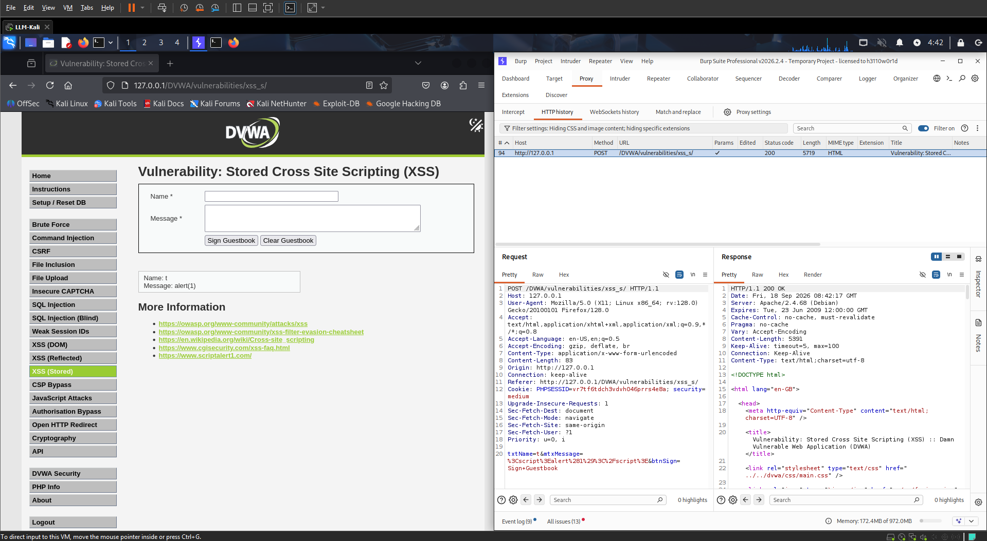
Web đã bỏ qua <script> và trả về alert(1) tồn tại trên web

Tiếp theo tôi thử thay payload <script>alert(1)</script> vào Name. Tuy nhiên vì web replace <script> nên thay thế bằng <SCRIPT>

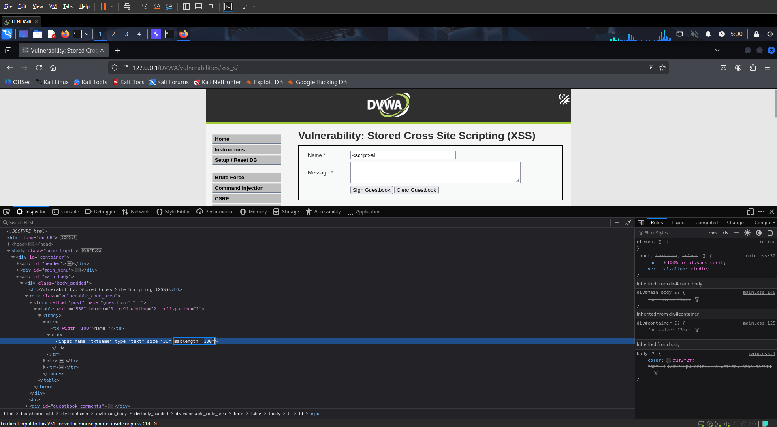
Nhưng vì giới hạn length, nên tôi chỉnh sửa ở phần DevTool từ 10 thành 100 và chèn payload.
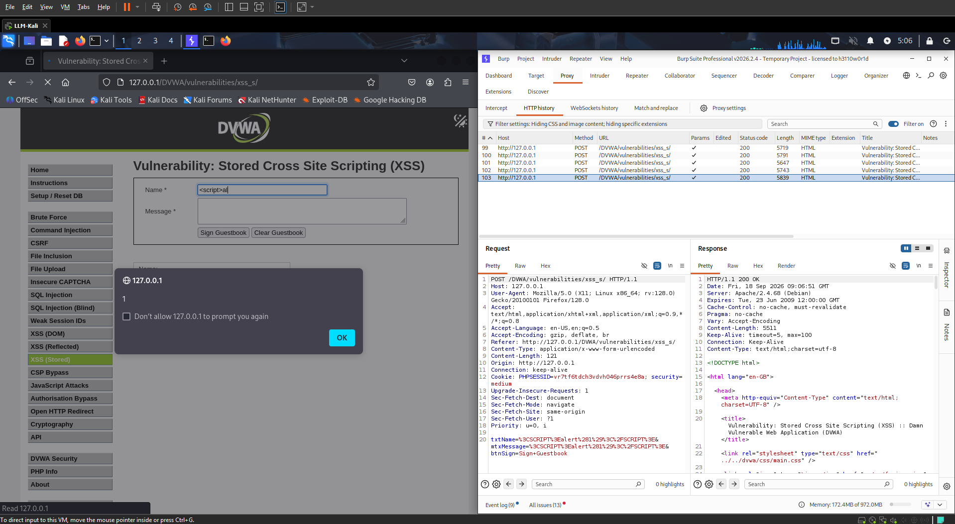
Sau khi sử dụng payload và refresh trang thì popup số 1
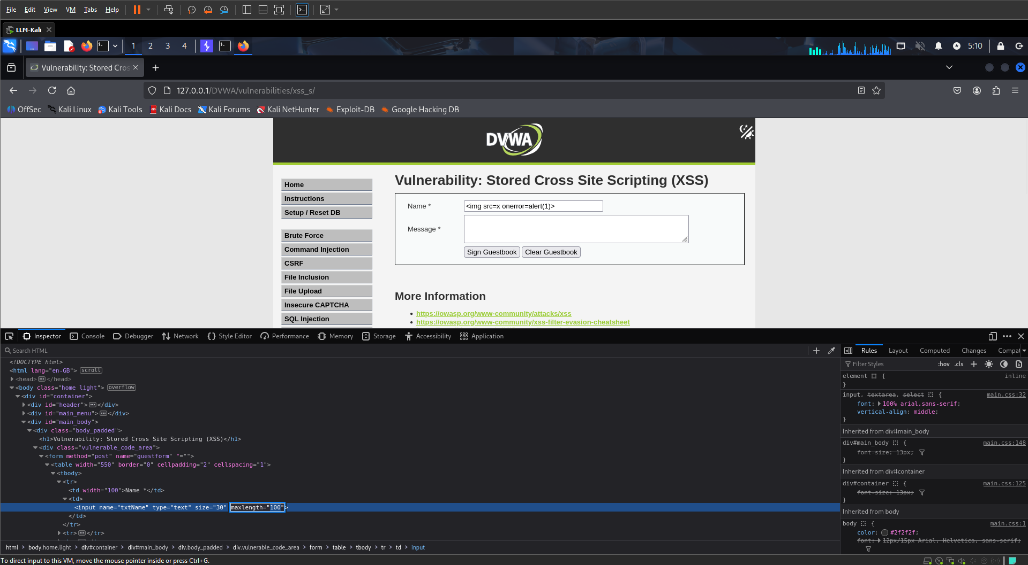
Ngoài ra cũng có thể sử dụng payload <img src=x onerror=alert(1)>
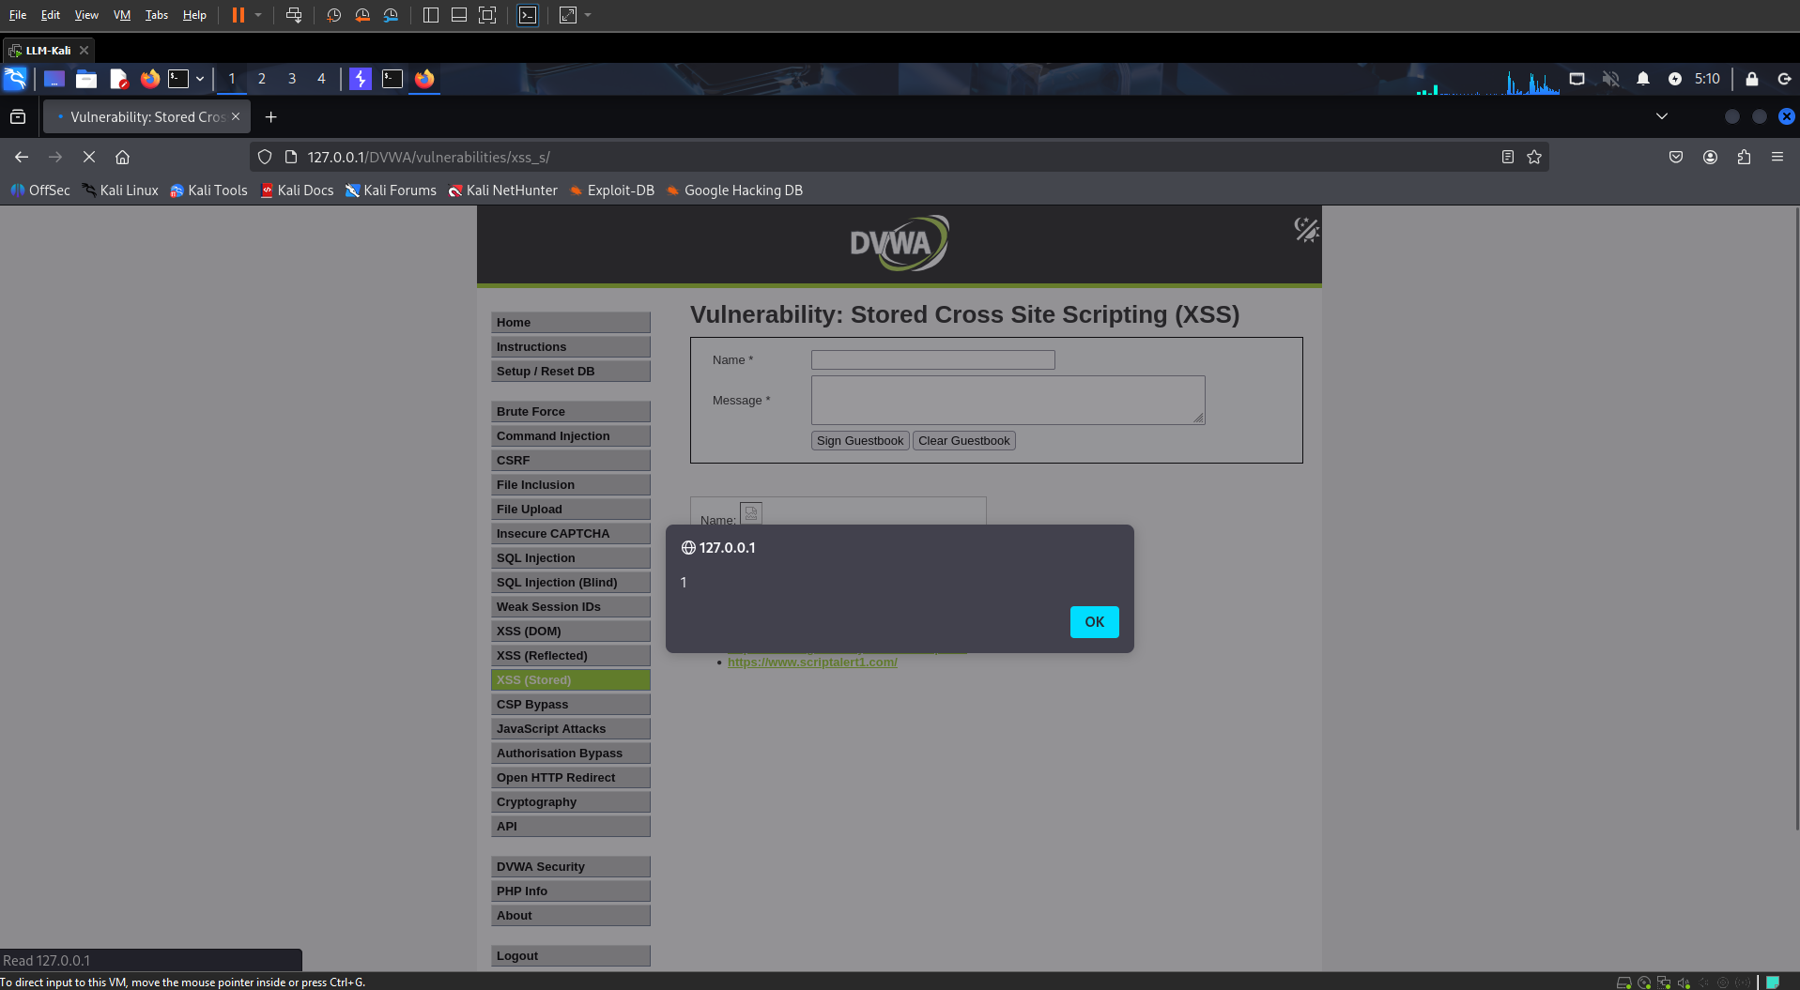
Ở DVWA Stored XSS level Medium, trường Message được xử lý bằng strip_tags() và htmlspecialchars(), khiến các HTML payload thông thường không còn hoạt động như ở level Low. Tuy nhiên, trường Name chỉ loại bỏ chính xác chuỗi <script> bằng str_replace(), nên cơ chế blacklist này có thể bị bypass bằng thay đổi chữ hoa/chữ thường như <SCRIPT>. Mặc dù form giới hạn trường Name bằng maxlength="10", đây chỉ là kiểm soát phía client và có thể được thay đổi bằng Developer Tools hoặc bỏ qua khi chỉnh HTTP request trong Burp Suite. Payload sau khi được lưu sẽ thực thi lại khi trang Guestbook được tải, chứng minh Stored XSS vẫn tồn tại

III. High
<?php

if( isset( $_POST[ 'btnSign' ] ) ) {
// Get input
$message = trim( $_POST[ 'mtxMessage' ] );
$name = trim( $_POST[ 'txtName' ] );

// Sanitize message input
$message = strip_tags( addslashes( $message ) );
$message = ((isset($GLOBALS["___mysqli_ston"]) && is_object($GLOBALS["___mysqli_ston"])) ? mysqli_real_escape_string($GLOBALS["___mysqli_ston"], $message ) : ((trigger_error("[MySQLConverterToo] Fix the mysql_escape_string() call! This code does not work.", E_USER_ERROR)) ? "" : ""));
$message = htmlspecialchars( $message );

// Sanitize name input
$name = preg_replace( '/<(.*)s(.*)c(.*)r(.*)i(.*)p(.*)t/i', '', $name );
$name = ((isset($GLOBALS["___mysqli_ston"]) && is_object($GLOBALS["___mysqli_ston"])) ? mysqli_real_escape_string($GLOBALS["___mysqli_ston"], $name ) : ((trigger_error("[MySQLConverterToo] Fix the mysql_escape_string() call! This code does not work.", E_USER_ERROR)) ? "" : ""));

// Update database
$query = "INSERT INTO guestbook ( comment, name ) VALUES ( '$message', '$name' );";
$result = mysqli_query($GLOBALS["___mysqli_ston"], $query ) or die( '<pre>' . ((is_object($GLOBALS["___mysqli_ston"])) ? mysqli_error($GLOBALS["___mysqli_ston"]) : (($___mysqli_res = mysqli_connect_error()) ? $___mysqli_res : false)) . '</pre>' );

//mysql_close();
}

?>

Vì ở đây /<(.*)s(.*)c(.*)r(.*)i(.*)p(.*)t/i không chấp nhận cả chữ hoa và thường nên
<script> và <SCRIPT> không sử dụng được

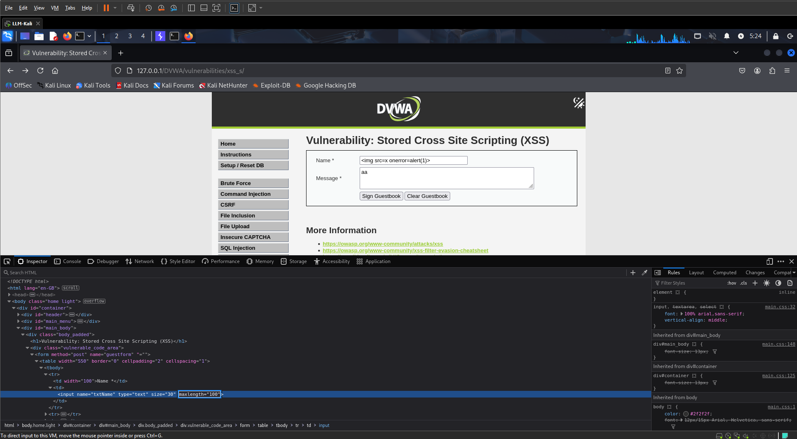
Nên tôi sử dụng payload image
<img src=x onerror=alert(1)>
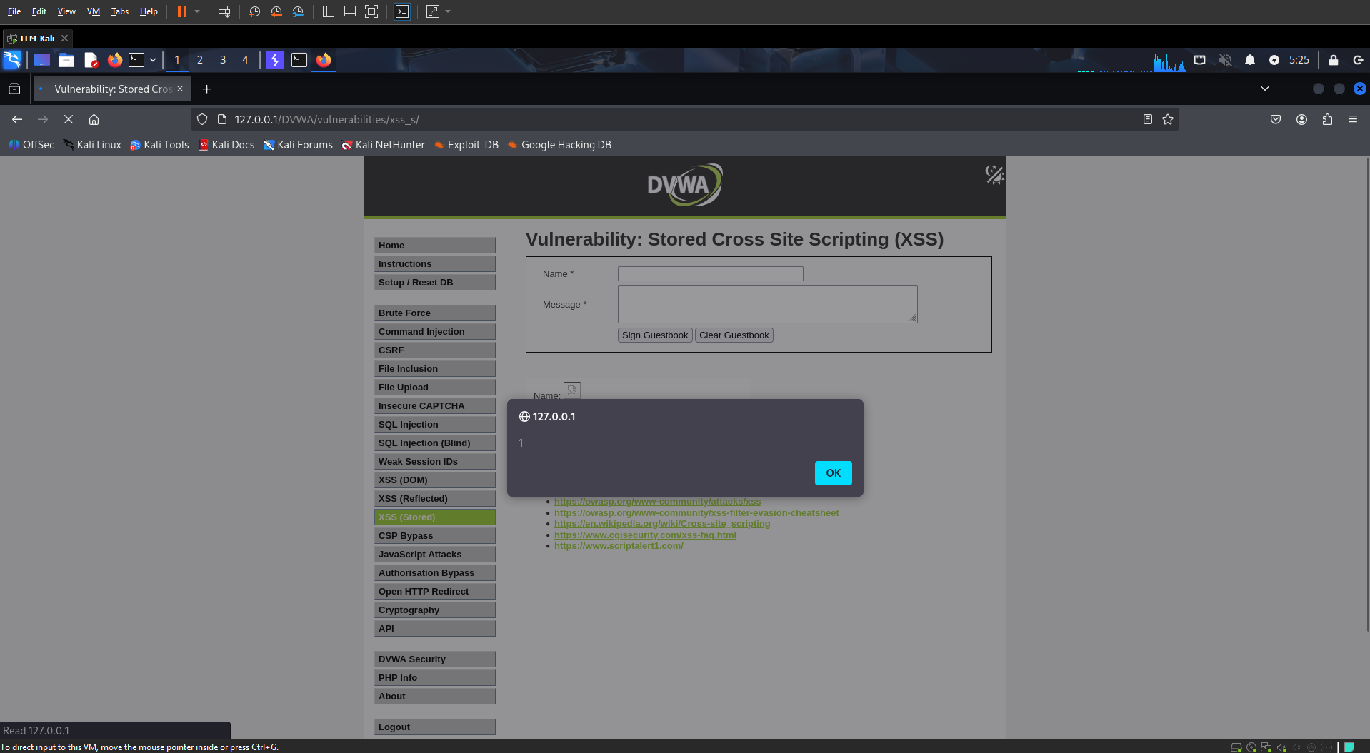
Và đã thực hiện được

Ở DVWA Stored XSS level High, trường Message được xử lý bằng strip_tags() và htmlspecialchars(), trong khi trường Name sử dụng preg_replace() với regular expression case-insensitive để loại bỏ nhiều biến thể của thẻ script. Vì vậy kỹ thuật thay đổi chữ hoa/chữ thường ở level Medium không còn hiệu quả. Tuy nhiên, cơ chế này vẫn là blacklist và không ngăn các HTML event handlers không sử dụng <script>, chẳng hạn <img src=x onerror=alert(1)>. Sau khi vượt giới hạn maxlength phía client bằng Developer Tools hoặc Burp Suite, payload có thể được lưu vào guestbook và thực thi lại khi trang được tải, chứng minh Stored XSS vẫn tồn tại.

IV. Impossible
<?php

if( isset( $_POST[ 'btnSign' ] ) ) {
// Check Anti-CSRF token
checkToken( $_REQUEST[ 'user_token' ], $_SESSION[ 'session_token' ], 'index.php' );

// Get input
$message = trim( $_POST[ 'mtxMessage' ] );
$name = trim( $_POST[ 'txtName' ] );

// Sanitize message input
$message = stripslashes( $message );
$message = ((isset($GLOBALS["___mysqli_ston"]) && is_object($GLOBALS["___mysqli_ston"])) ? mysqli_real_escape_string($GLOBALS["___mysqli_ston"], $message ) : ((trigger_error("[MySQLConverterToo] Fix the mysql_escape_string() call! This code does not work.", E_USER_ERROR)) ? "" : ""));
$message = htmlspecialchars( $message );

// Sanitize name input
$name = stripslashes( $name );
$name = ((isset($GLOBALS["___mysqli_ston"]) && is_object($GLOBALS["___mysqli_ston"])) ? mysqli_real_escape_string($GLOBALS["___mysqli_ston"], $name ) : ((trigger_error("[MySQLConverterToo] Fix the mysql_escape_string() call! This code does not work.", E_USER_ERROR)) ? "" : ""));
$name = htmlspecialchars( $name );

// Update database
$data = $db->prepare( 'INSERT INTO guestbook ( comment, name ) VALUES ( :message, :name );' );
$data->bindParam( ':message', $message, PDO::PARAM_STR );
$data->bindParam( ':name', $name, PDO::PARAM_STR );
$data->execute();
}

// Generate Anti-CSRF token
generateSessionToken();

?>

Ở DVWA Stored XSS level Impossible, cả trường Name và Message đều được xử lý bằng htmlspecialchars() trước khi lưu vào database. Vì vậy các ký tự HTML đặc biệt như < và > được encode, khiến các payload như <script>alert(1)</script> hoặc <img src=x onerror=alert(1)> chỉ được hiển thị dưới dạng văn bản thay vì được trình duyệt parse thành HTML hoặc JavaScript. Ngoài ra, ứng dụng sử dụng prepared statements để tương tác với database và Anti-CSRF token để bảo vệ request. Do đó, các kỹ thuật bypass blacklist được sử dụng ở Medium và High không còn hiệu quả ở level Impossible.

